QUESTÃO

Sabendo que Carlos deve cumprir 3 horas e 30 minutos de trabalho no período da manhã, qual será o horário de saída para o almoço, de acordo com a tabela a seguir?

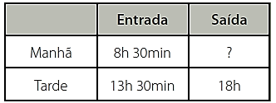

(A) 11 h
(B) 11 h 30 min
(C) 12 h
(D) 12 h 30 min

GABARITO: C

